Tiết125:
ÔN TẬP

HOẠT ĐỘNG CỦA GV – HS | DỰ KIẾN SẢN PHẨM
KHỞI ĐỘNG
- GV tổ chức tròchơiNhìnhìnhđoántênvănbản:
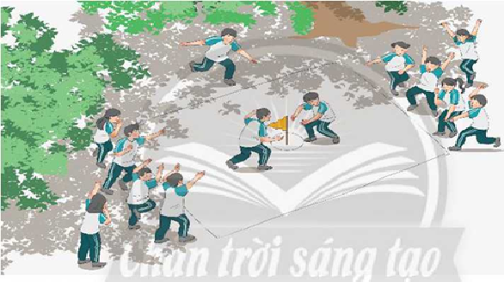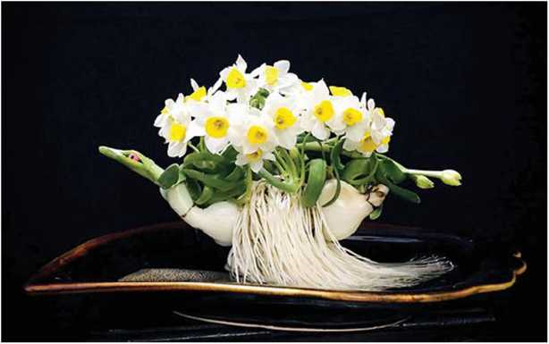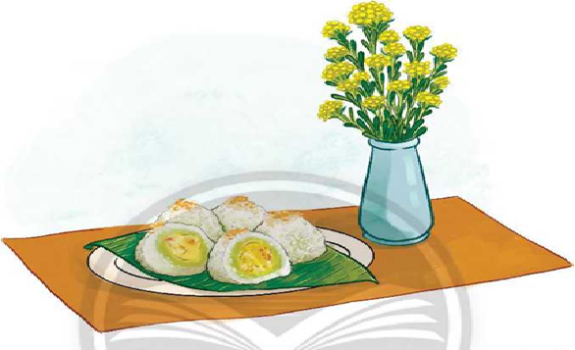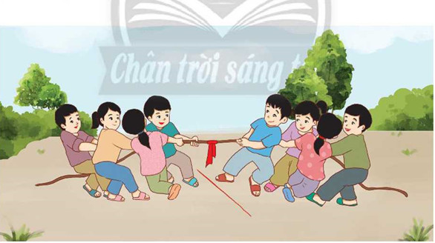
- Gvyêucầuhsquansátnhữngbứctranhtrênvàchobiếtbứctranhđóliênquantớivănbảnnàođãhọc? Nhữngvănbảnđóthuộckiểuvănbảngì?
- Hs tiếpnhậnnhiệmvụ, thamgiatròchơi.
- Gvkếtluận, dẫnvàobàihọc.
HÌNH THÀNH KIẾN THỨC MỚI
* Nhiệmvụ 1: Củng cố tri thức về nănglựcđọc  Bước 1: Chuyểngiaonhiệmvụ  - GV chuyểngiaonhiệmvụ:  Hs đọcvàtrảlờicâuhỏi: 1,2  Bước 2: HS traođổithảoluận, thựchiệnnhiệmvụ  - HS thảoluậnnhóm  - GV quansát, hỗtrợ  Bước 3: Báocáokếtquảhoạtđộngvàthảoluận  - Gvtổchứchoạtđộng  - HS báocáokếtquả, nhậnxét, bổ sung  Bước 4: Đánhgiákếtquảthựchiệnnhiệmvụ  - Gvnhậnxét, chốt ý. | I. ÔN TẬP KIẾN THỨC VỀ THỂ LOẠI TRUYỆN KHOA HỌC VIỄN TƯỞNG  - Ôntậpphần tri thứcngữvănvàđọc.  Câu 1:  Nhữngđặcđiểmcủatruyện khoa họcviễntưởng:  - Đềtài: đadạng, phongphúthườnggắnvớicácphátminh khoa học, côngnghệnhư: chếtạodượcliệu, khámphámđáyđạidương, du hànhvũtrụ,...  - Cốttruyện: thườngđượcxâydựngdựatrêncácsựviệcgiảtưởngliênquanđếncácthànhtựu khoa học.  - Tìnhhuốngtruyện: tácgiảthườngđặtnhânvậtvàonhữnghoàncảnhđặcbiệt, nhữngkhókhăn hay mâuthuẫncầnphảigiảiquyếttrongthếgiớigiảtưởng.  - Sựkiện: thườngtrộnlẫnnhữngsựkiệncủathếgiớithựctạivànhữngsựkiệnxảyratrongthếgiớigiảđịnh.  - Nhânvật: trongtruyệnthườngxuấthiệncácnhânvậtnhưngườingoàihànhtinh, quáivật, ngườicónănglực phi thường, nhữngnhà khoa học, nhàphátminhcókhảnăngsángtạokìlạ.  - Khônggian, thờigian: mangtínhgiảđịnh, chẳnghạnthờigiantrộnlẫntừquákhứ, hiệntạivàtươnglai; khônggianvũtrụ, lòngđất, đáybiển,...  Câuhỏi 2:  *Văn bản :Dòngsôngđen  - Đềtài:Nhữngngàyđầucủahànhtrìnhhaivạndặmdướibiểntrên con tàu Nau-ti-lúx.  - Nhânvật:Giáosư A-rô-nắc, Nét-len, Công-xây.  -Sựkiện:Cuộctranhluậnđầymâuthuẫncủagiáosư A-rô-nắcvàNét-lentrong con Nau-ti-lúxcủathuyềntrưởngbíẩnNê-môdướilòngđạidương  - Khônggian:Dướiđáyđạidương  -Thờigian:Giảđịnh  *Văn bản :XưởngSô- cô-la  - Đềtài:Hànhtrìnhkhámpháxưởngsảnxuấtsô-cô-la bêntrongnhàmáy.  - Nhânvật:Sác-li, ôngnội Châu, ôngQuơn-cơ.  -Sựkiện:KhiSác-li đithamquannhàmáysảnxuấtkẹo so-cô-la màcậuđượcchứngkiếnnhữngđiềukìdiệu, thúvịbêntrongđó.  - Khônggian:Trongnhàmáy  -Thờigian:Giảđịnh  *Văn bản :MộtngàycóíchcủaÍch-chi-an  - Đềtài:CuộcdạochơicủaÍch-chi-an khixuốngnướclàngườicá.  - Nhânvật: Ích-chi-an  -Sựkiện:  + CáccáchmàÍch-chi-an làmquenvớichínhđuôicácủamình.  + NhữngkhoảnhkhắcmàÍch-chi-anquansát.  Anh rongchơivớinhữngđámcá con. + Ích-chi-an tậpthểdục.  - Khônggian:Dướibiển  -Thờigian:Giảđịnh
* Nhiệm vụ 2: Củng cố tri thức tiếng Việt  Bước 1: Chuyểngiaonhiệmvụ  - Gvchuyểngiaonhiệmvụ: HS đọcvàtrảlờicâuhỏisố 3  - HS thựchiệnnhiệmvụ  Bước 2: HS traođổithảoluận, thựchiệnnhiệmvụ  + HS thựchiệnnhiệmvụ  Bước 3: Báocáokếtquảhoạtđộngvàthảoluận  + HS trìnhbàysảnphẩm.  Bước 4: Kếtluận, đánhgiá:  GV nhậnxét, chốt | - ÔN TẬP TIẾNG VIỆT  Câu 3:  a. Mưarơirảrích.  b. Dướihàngcâyrợpbóngmát, nhữngđứatrẻđangnôđùa.
Bước 1: Chuyểngiaonhiệmvụ  - Gvchuyểngiaonhiệmvụ: HS đọcvàtrảlờicâuhỏisố 4  - HS thựchiệnnhiệmvụ  Bước 2: HS traođổithảoluận, thựchiệnnhiệmvụ  + HS thựchiệnnhiệmvụ  Bước 3: Báocáokếtquảhoạtđộngvàthảoluận  + HS trìnhbàysảnphẩm.  Bước 4: Kếtluận, đánhgiá:  GV nhậnxét, chốt | - VIẾT  Câu 4:  Khi viếtđoạnvăntómtắtvănbản, emcầnlưu ý nhữngđiềusau:  - Cầngiớithiệuđượcnhanđềvàtácgiảcủavănbảncầntómtắt.  - Trìnhbàyđầyđủ, ngắngọncácsựkiệnchínhvàcác chi tiếtquantrọngtrongvănbản.  - Đảmbảohìnhthứclàmộtđoạnvăn.  - Đảmbảoyêucầuvềđộdàiđoạnvăn.
Bước 1: Chuyểngiaonhiệmvụ  - Gvchuyểngiaonhiệmvụ: HS đọcvàtrảlờicâuhỏisố 5  - HS thựchiệnnhiệmvụ  Bước 2: HS traođổithảoluận, thựchiệnnhiệmvụ  + HS thựchiệnnhiệmvụ  Bước 3: Báocáokếtquảhoạtđộngvàthảoluận  + HS trìnhbàysảnphẩm.  Bước 4: Kếtluận, đánhgiá:  GV nhậnxét, chốt | - NÓI VÀ NGHE  Câu 5:  - Tranh luậnvớibạn: nghiêmtúclắngnghevàcầntôntrọngcác ý kiếncủabạn, bảovệ ý kiếncủamìnhvớitháiđộxâydựngvàcầncócửchỉ, lờinóihợplí.  - Cáchtrìnhbày ý kiến: đưaranhững ý kiếncóbằngchứng, lílẽthuyếtphục, bảovệđược ý kiếncủamìnhtrướcsựphảnbáccủacácthànhviênkháctrongnhóm.
LUYỆN TẬP
Bước 1: Chuyểngiaonhiệmvụ  - Gvchuyểngiaonhiệmvụ: HS đọcvàtrảlờicâuhỏisố 5  - HS thựchiệnnhiệmvụ  Bước 2: HS traođổithảoluận, thựchiệnnhiệmvụ  + HS thựchiệnnhiệmvụ  Bước 3: Báocáokếtquảhoạtđộngvàthảoluận  + HS trìnhbàysảnphẩm.  Bước 4: Kếtluận, đánhgiá:  GV nhậnxét, chốt- GV nhậnxét, đánhgiá, bổ sung, chốtlạikiếnthức. | Câu 6:  Đốivớimỗichúng ta, giađìnhcóvaitròrấtquantrọngtrongcuộcsốngcủachúng ta. Chúng ta lớnlêntrongsựyêuthương, bảovệvàchechởcủagiađình. Gia đìnhcònlàđiểmtựachocuộcsốngcủamỗi con người.
VẬN DỤNG
Bước 1: Chuyểngiaonhiệmvụ
- Gvtổchứctròchơigiúpongvềtổ
- HS thựchiệnnhiệmvụ
CÂU 1: Chủđềcủabài 9 làgì?
A. Trong thếgiớiviễntưởng .
B. Nhữnggócnhìnvănchương.
C. Nhữnggócnhìncuộcsống.
D.Cuộcsốngmuônmàu.
CÂU 2: Truyện khoa họcviễntưởnglàloạitruyện:
- Dựatrênnhữngđiềucóthật
- Hưcấuvềnhữngđiềudiễnratrongmộtthếgiớigiảđịnh.
C. Dựatrên tri thức khoa họcvàtrítưởngtưởngcủatácgiả.
D. Hưcấuvềnhữngđiềudiễnratrongmộtthếgiớigiảđịnh, dựatrên tri thức khoa họcvàtrítưởngtưởngcủatácgiả.
CÂU 3: Cácđặcđiểmcủatruyện khoa họcviễntưởnglà:
A. Đềtài, cốttruyện, sựkiện, khônggian, thờigian.
B.Đềtài, cốttruyện, tìnhhuốngtruyện, sựkiện, nhânvật, khônggian, thờigian.
C. Đềtài, cốttruyện, khônggian, thờigian.
D.Đềtài, tìnhhuốngtruyện, sựkiện, khônggian, thờigian.

HƯỚNG DẪN TỰ HỌC
1.Bài vừa học :
-Ôn lai các kiến thức bài vừa học
-Làm các bài tập còn lại trong phần thực hành tiếng việt .
2.Bài sắp học : LẮNG NGHE TRÁI TIM MÌNH (Thơ )
-Đọc phần tri thức ngữ văn SGK.
-Soạn bài : Đợi Mẹ .
-Trả lời các câu hỏi trong phần SGK.

